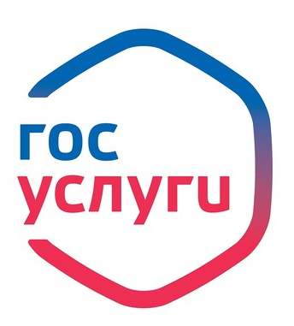

***Госуслуги против коррупции***

Актуальность проблемы «бытовой» коррупции обусловлена тем, что с данным видом коррупции ежедневно сталкиваются рядовые граждане и представители частного бизнеса в процессе получения государственных и муниципальных услуг, таких как оформление паспортов, прием в школы, выдача разрешений в сфере архитектуры и градостроительства, предоставление земельных участков, и т.д.

В целях обеспечения информационной открытости деятельности государственных органов исполнительной власти и органов местного самоуправления, повышения качества и доступности, предоставляемых ими государственных и муниципальных услуг, функционирует единый портал государственных (муниципальных) услуг.

С внедрением информационных технологий в нашу жизнь, сегодня во многих случаях мы можем обходиться без посредника и получать государственные и муниципальные услуги онлайн – через портал Госуслуг.

Преимущества использования единого портала государственных и муниципальных услуг — это и сокращение сроков предоставления услуг, и отсутствие очереди, а также исключение коррупционного поведения граждан и государственных и муниципальных служащих.

Цифровые технологии обеспечивают повышение эффективности и прозрачности деятельности государственных и муниципальных органов и служб при взаимодействии с гражданами и бизнесом.

Адрес федеральной информационной системы единый портал государственных и муниципальных услуг в сети Интернет **www.gosuslugi.ru**.

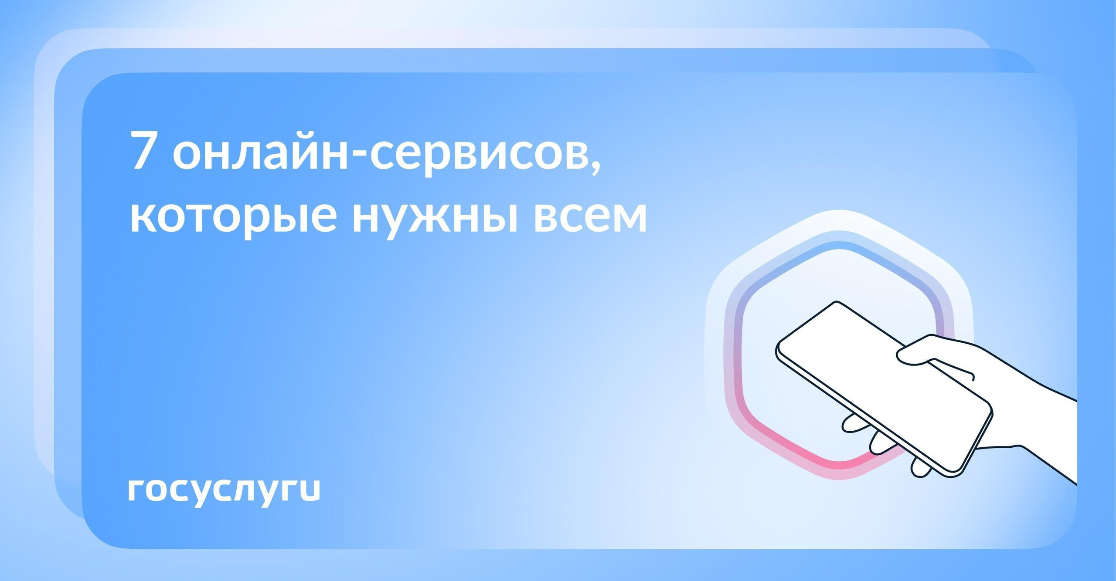

***Госуслуги рассказывают о сервисах, которые пригодятся каждому***

На Едином портале есть много полезных сервисов для отдельных категорий граждан: родителей, пенсионеров, водителей, инвалидов. А некоторые услуги подходят практически всем в разных жизненных ситуациях — без учета семейного положения, возраста, социального статуса, трудоустройства или дохода:

👉 Получите новый паспорт гражданина РФ: clck.ru/3DqXzd

Если исполнилось 20 или 45 лет, изменились фамилия, имя, отчество или документ стал непригодным. Для получения паспорта в 14 лет потребуется запись на прием в МФЦ или МВД: clck.ru/3DqY5u.

👉 Зарегистрируйтесь по месту жительства или пребывания: clck.ru/3DqY8c

В течение 7 дней после прибытия на новое место жительства нужно оформить постоянную регистрацию. Временную — если живете более 90 дней в другом регионе.

👉 Отправьте заявление в центр занятости населения: clck.ru/3DqYCw

Если ищете новую работу, встать на учет по безработице или пройти бесплатное обучение. Там помогут подобрать вакансию или оформят пособие.

👉 Закажите выписку из лицевого счета в СФР: clck.ru/3Dp9po

Чтобы проверить данные о трудовом стаже, пенсионных коэффициентах и страховых взносах.

👉 Оформите цифровой полис ОМС: clck.ru/3DqYPh

Себе или ребенку за 1 день. Документ будет в телефоне — его можно предъявить по требованию или посмотреть номер. А при необходимости — скачать.

👉 Прикрепитесь к поликлинике: clck.ru/3DqYRZ

Для получения медицинской помощи по ОМС. Выбрать можно наиболее удобную, а сменить по желанию — раз в год. При переезде — без ограничений.

👉 Запишитесь к врачу онлайн: clck.ru/3DqYWj

Для себя, ребенка или, например, пожилых родителей. Выбирайте специалиста и удобное время. По желанию запись можно отменить и оформить другую. Ходить за талончиком не придется.